Title: Receiving แบบ Inventory ทำรับผิด Store จะปรับปรุงข้อมูลให้ถูกต้องได้อยางไร
Sample case: จะซื้อของเข้า Store IT แต่รับผิดเข้าไปที่ HK Housekeeping แทน เอกสาร Receiving Commit แล้ว แก้ไขได้อย่างไร
Cause of Problems: ทำรับเข้าผิด Store
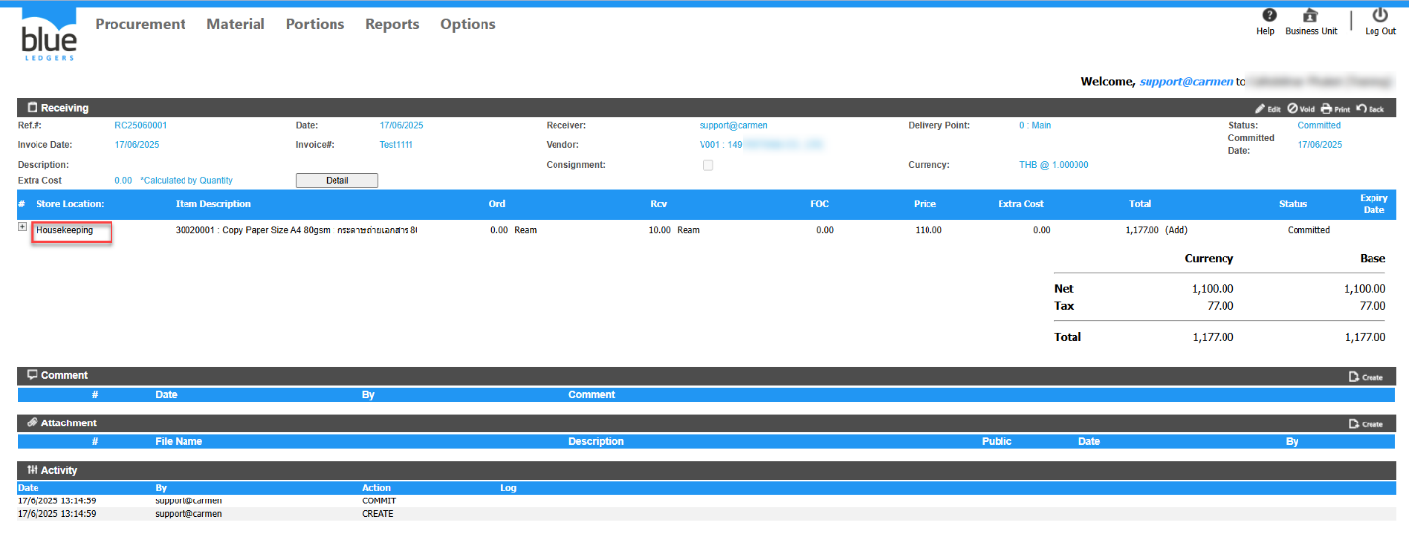
Solution: สามารถแก้ไขได้ 2 วิธี ดังนี้
1. Store Requisition Type Transfer
1.1.ทำการสร้างเอกสาร SR ในส่วนหัวข้อ Movement Type เลือกเป็นประเภท Transfer
1.2.เลือก Store ที่ต้องการ
1.3.เลือกรายการที่ต้องการ
1.4.เลือกจำนวน Qty ของรายการ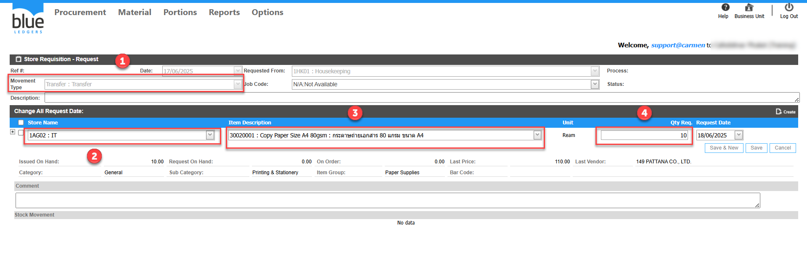
กด Commit เสร็จเรียบร้อย ของก็จะถูกย้ายจาก Store Housekeeping ไปที่ Store IT เรียบร้อย
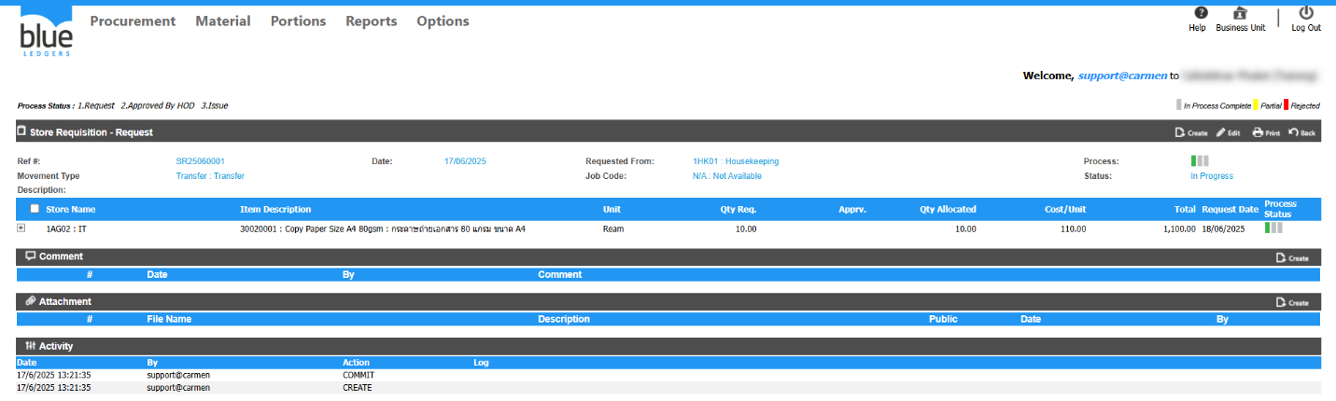
2.Stock in-out
2.1.ทำ Stock Out ออกจาก Store Housekeeping เพื่อตัดของออกให้ถูกต้อง
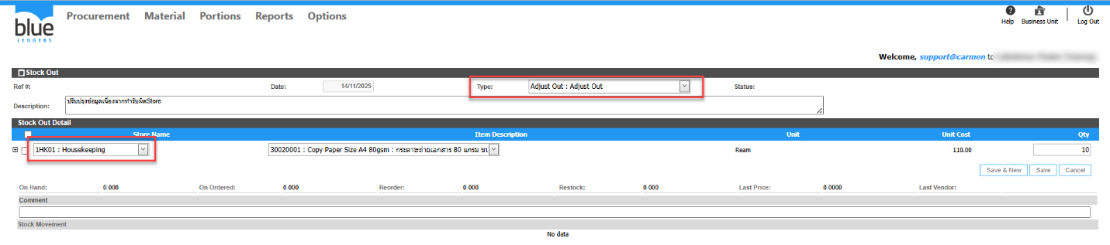
2.2.ทำ Stock IN เข้าที่ Store IT เพื่อเพิ่มของเข้าไปที่Store ที่ถูกต้อง
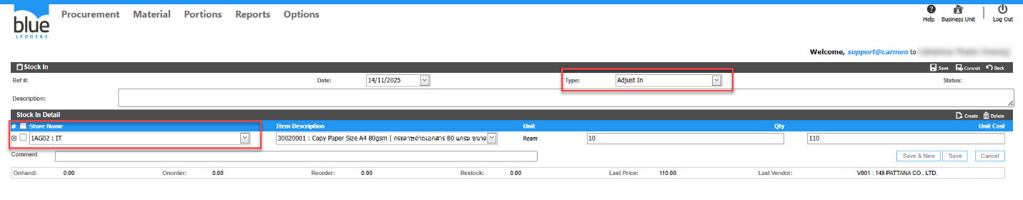
เมื่อดำเนินการเรียบร้อยแล้วของก็จะถูกตัดออกจากStore ที่รับผิดและทำการStock in เข้าในStore ที่ถูกต้อง จากตัวอย่างคือStore IT
Tag: Procurement
Related topics:

